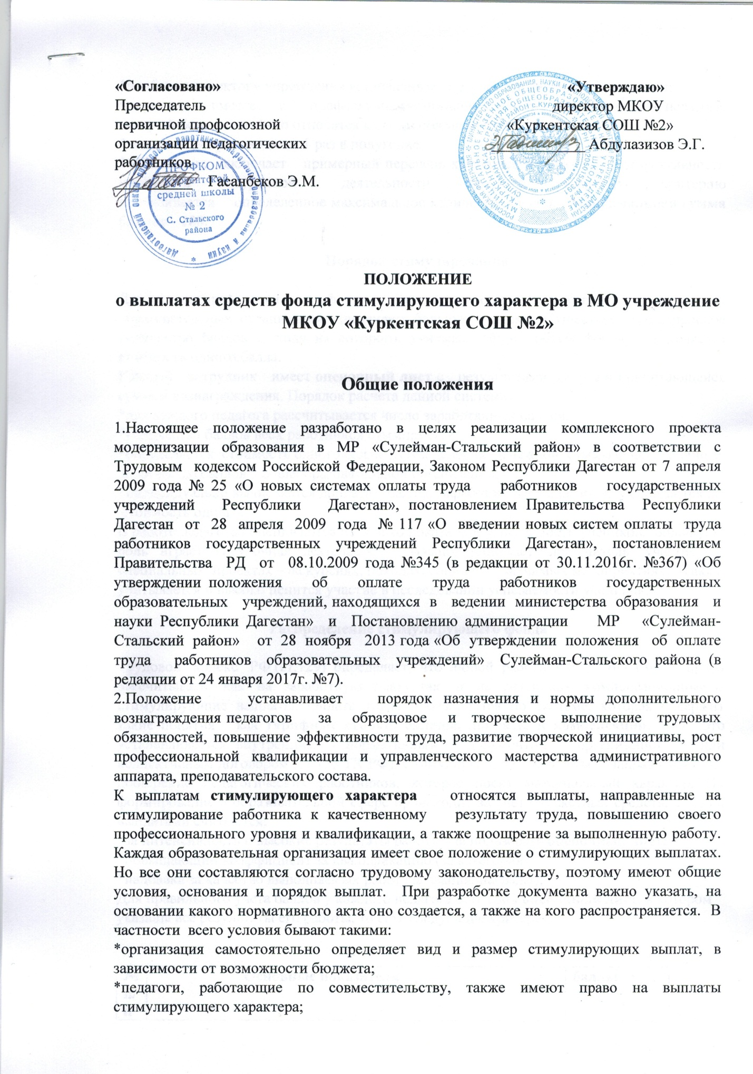

*надбавки директору учреждения устанавливает местное управление образования;
*директор вместе с профсоюзным органом имеет право лишать педагога, который безответственно относится к своим обязанностям;
*все расчеты производятся 1 раз в полугодие.
3.Положение включает примерный перечень критериев и показателей эффективности учебной и внеурочной деятельности педагога. Каждому критерию присваивается определенное максимальное количество баллов. Максимальная сумма баллов - 100.

Порядок стимулирования

Для распределения фонда стимулирующих выплат педагогам образовательных организаций применяют бальную систему. Существует максимальное количество баллов, исходя из которого, учитывая общий объем фонда, определяется стоимость одного балла.
Каждый сотрудник имеет оценочный лист с результатами работы и причитающейся суммой вознаграждения. Порядок расчета данной системы:
*для каждого педагога рассчитывается число заработанных баллов;
*количество баллов всех работников суммируется;
*определяется стоимость одного балла путем деления денежной суммы фонда на общее
количество баллов в общеобразовательной организации;
*индивидуально вычисляется доплата – баллы, заработанные педагогом, умножаются на
стоимость одного.
В работе педагогов оцениваются не только показатели успеваемости учеников. Большую
роль играет внеурочная деятельность. Важно, принимает ли учитель участие в
специальных проектах –экскурсиях, походах, социально значимых мероприятиях. Также
учитывается и высоко ценится участие в исследовании успеваемости учеников.

Распределение стимулирующего фонда

Трудовой кодекс РФ (ст.129) определяет, что любой работник (педагог) имеет право
рассчитывать как на заработную плату, так и на различные компенсационные и
стимулирующие выплаты. Оплата труда производится по системе, которая содержит такие понятия как тарифные ставки, оклады, доплаты и компенсации. Все это устанавливается внутренним нормативным документом организации или коллективным договором (ст.135 ТК РФ). Стимулирующие выплаты направлены на поощрение педагогических работников, которое носит материальный характер. Их формирование в образовательной сфере происходит за счет бюджетных средств. Такими выплатами считаются:
*за интенсивность и высокие результаты работы - использовать оценочный лист;
*повышающий коэффициент за квалификацию (за категорию);
*надбавка за качество выполняемых работ (за звания, награды);
Для правильного учета баллов у каждого педагога есть свой оценочный лист, в котором
указаны все результаты его работы, то есть следующие критерии:

№ п/п | Основные показатели | баллы
1 | Качество освоения учебных программ:  1.Индивидуальная дополнительная работа со слабоуспевающими учащимися (при наличии динамики).  2. Индивидуальная дополнительная работа с одаренными учащимися (при наличии динамики). | 2  2
2 | Результативность участия учащихся в районных предметных олимпиадах (за каждый предмет и за каждого ученика отдельно) | 1 место - 2 2-3 место - 1
3 | Результативность участия учащихся в республиканских предметных олимпиадах (за каждый предмет и за каждого ученика отдельно) | 1 место - 5  2 место - 4  3 место - 3 Участие - 1
4 | Результативность участия в районных спортивных соревнованиях | 2
5 | Результативность участия в республиканских спортивных соревнованиях | 1-3
6 | Результативность участия в районных конкурсах: сочинений, декоративно-прикладного творчества, фотоконкурсах, проектов, творческих конкурсах (за каждую работу). Наличие грамоты. | 1 место - 2  2-3 место - 1
7 | Результативность участия в республиканских конкурсах: сочинений, декоративно-прикладного творчества, фотоконкурсах, проектов, творческих конкурсах (за каждую работу). Наличие грамоты | 1-3
8 | Проведение дистанционных олимпиад и конкурсов Наличие грамоты | 1
9 | Динамика индивидуальных образовательных результатов (по результатам всех контрольных срезов, ВПР, промежуточной и итоговой аттестации):  1гр. предметов (русс. язык, матем., ин.язык, химия, физика):  56-100%  40-55%  25-39%  2 гр. предметов (литература, литературное чтение, история, природоведение, география, биология, обществознание):  70-100%  60-69%  55-59%  3 гр. предметов (музыка, ИЗО, черчение, физкультура, технология, ИКТ, ОБЖ, МХК):  90-100%  80-89%  70-79% | 3  2  1  3  2  1  3  2  1
10 | Абсолютный результат 100% на экзамене по предмету в форме ОГЭ, ЕГЭ | 1-2
11 | Участие в конкурсах педагогического мастерства: «Учитель года», «Учитель родного языка», «Самый классный классный», «Психолог года», «Социолог года», «Директор года», «Вожатый года». | Район - 2  Республ. - 3
12 | Результативность участия в конкурсах педагогического мастерства | Район:  1 место - 4  2-3 место - 3  Республика:  1 место - 6  2-3 место - 5
13 | Использование современных педагогических технологий (Открытые уроки по ФГОС на уровне школы и района) | 1-2
14 | Продукт инновационной деятельности:  - Выступление на семинаре РМО (независимо от кол.)  - Публикации методических материалов в республиканских газетах и Всероссийских методических журналах (последний год, независимо от количества) | 2  3
15 | Публикация статей в СМИ:  - Публикация по результатам выступления на районной (методической или научно-практической) конференции.  - Публикация по результатам выступления на республиканской (методической или научно-практической) конференции. | 1  2
16 | Стаж работы:  1-10  11-20  21-30  31 и более | 1  2  3  4
17 | Результативность выступления команды школьников на мероприятиях (итоговый результат):  Районные:  1 место  2-3 место  Зональные  1 место  2-3 место  Участие  Республиканские:  1 место  2-3 место  Участие | Районные:  2  1  зональные:  3  2  1  республика:  5  3  1
18 | Организация летней оздоровительной компании  (при организации в ОО) | 2
19 | Эффективность работы классного руководителя:  1.Работа с родителями, соблюдение школьной формы  2.Отсутствие правонарушений  3.Регулярное участие в воспитательных мероприятиях и общественной жизни ОО | 1-3
20 | Качественное заполнение школьной документации: отчетов, планов, рабочих программ, журналов, личных дел, дневников | 1-3
21 | Работа с будущими первоклассниками | 2
22 | Руководство и координация методической работой в ОО | 3
23 | Председатель предметной ассоциации района | 2
24 | Эксперт или член предметно-методических комиссий района или республики (при наличии выписки из приказа УО или ИМЦ) | 3
25 | Обновление и информационное наполнение сайта ОО | 5
26 | Делопроизводство ОО (оформление протоколов педагогических советов, Управляющих советов и попечительских советов) | 2
27 | Работа вожатого ОО:  - соответствующая требованиям нормативно-правовая документация  - Результативность работы (подтверждающий материал) | 1-3
28 | Работа психолога ОО:  - соответствующая требованиям нормативно-правовая документация  - Результативность работы (подтверждающий материал) | 1-3
29 | Работа социолога ОО:  - соответствующая требованиям нормативно-правовая документация  - Результативность работы (подтверждающий материал) | 1-3
30 | Организация ГИА (организатор ОГЭ и ЕГЭ) | 2
31 | Организация и участие в районных. республиканских творческих мероприятиях педагогов (фестивалях, конкурсах, олимпиадах, смотрах) | 1-2
32 | Руководство РДШ (Российское движение школьников) | 2
33 | Систематическое и качественное заполнение электронных журналов, дневников, ФИС ФРДО | 3
34 | Общественная работа в образовательной организации (облагораживание территорий, качественное выполнение поручений администрации школы) | 2
35 | Нормативно-правовая база образовательной организации (Полное соответствие документации требованиям законодательства) | 5

Повышающий коэффициент за наличие звания «Заслуженный учитель РФ», «Заслуженный учитель РД», «Народный учитель РФ» и «Народный учитель РД» увеличивает оклад (должностной оклад) педагогических работников на 8 процентов.

ПРИМЕЧАНИЕ
Чем больше педагог принимает участие во всех видах деятельности, тем выше его количество баллов и сумма стимулирующей выплаты.
Для молодых специалистов устанавливается ежемесячная стимулирующая выплата в размере 50% от оклада, которая выплачивается в течение трех лет с момента окончания ими учреждения высшего или среднего профессионального образования, при условии занятия специалистом штатной должности (не менее одной ставки).
Решение о стимулирующих выплатах и премирование работников принимается на
Управляющем совете общеобразовательной организации, оформляется приказом руководителя, в котором указывается размер стимулирующих выплат.

Приложение

К положению о выплатах
средств стимулирующего характера
педагогическому работнику
общеобразовательной организации.

«_____»_________________20___г. №____

Оценочный лист

результативности профессиональной деятельности педагогического работника

МКОУ________________________________________
_____________________________________________________________________________
(Фамилия, Имя, Отчество)
_____________________________________________________________________________
(Должность, структурное подразделение)
_____________________________________________________________________________
(преподаваемый предмет/предметы)
За___________________________________________________________________________
(период)

Образование_____________________ стаж педагогической деятельности____________ лет

Квалификационная категория, срок действия ______________________________________
_____________________________________________________________________________

Почетные звания, награды______________________________________________________

Общее количество обучающихся_________________________________________________

Результаты педагогической деятельности за оцениваемый период: (перечень критериев)

